19 февраля на базе МБДОУ ДС №57 г. Пензы прошли открытые показы для курсов повышения квалификации воспитателей
ГАОУ ДПО ИРР ПО
«ФГОС ДО: современные подходы к развитию ребёнка»
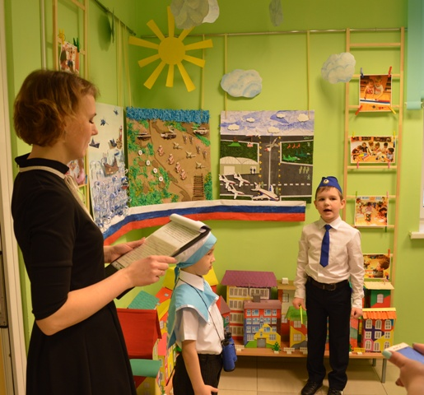
Перед началом занятий гостям была предложена интерактивная презентация детьми выставки «Наша Армия сильна, охраняет мир она».
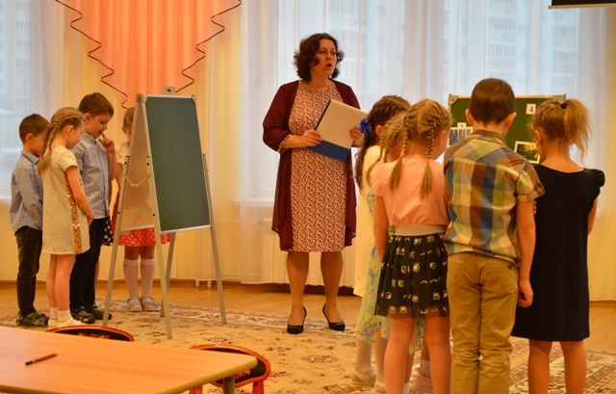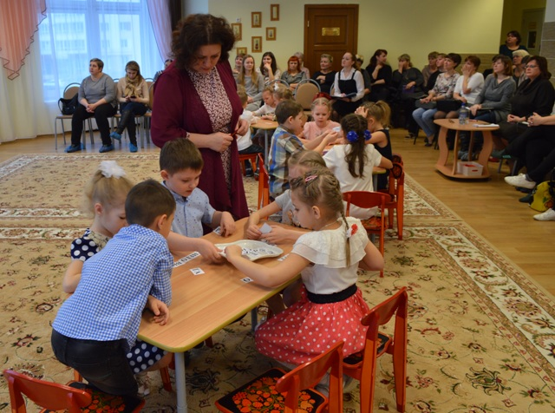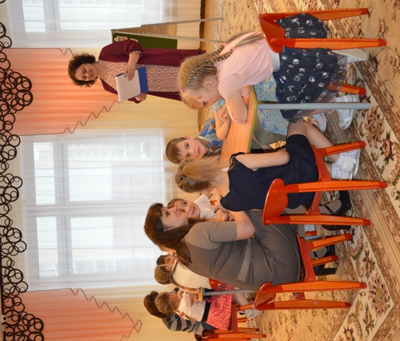
Дети подготовительной группы №1 и воспитатель Митянина Марина Викторовна предложили гостям поучаствовать в интеллектуальной командной игре на тему «Секреты матушки Зимы».
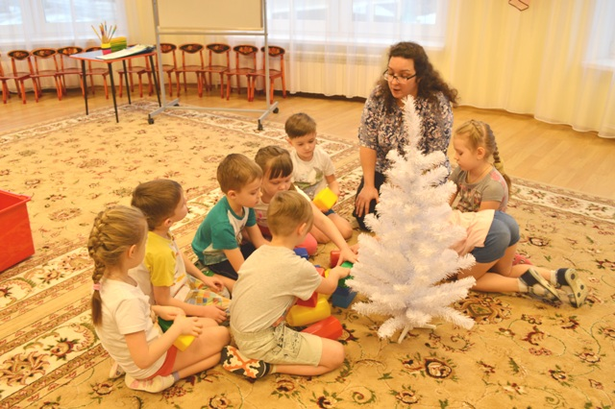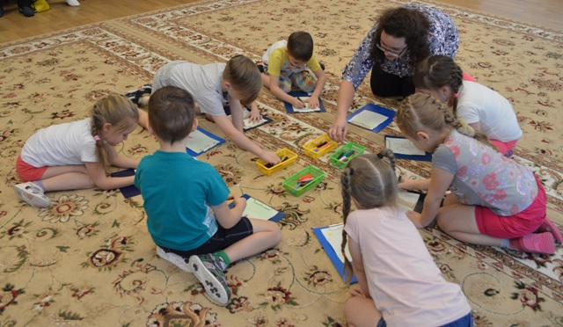
Дети подготовительной логопедической группы вместе с педагогом-психологом Евстифеевой Натальей Владимировной учились в Лесной школе быть дружными.
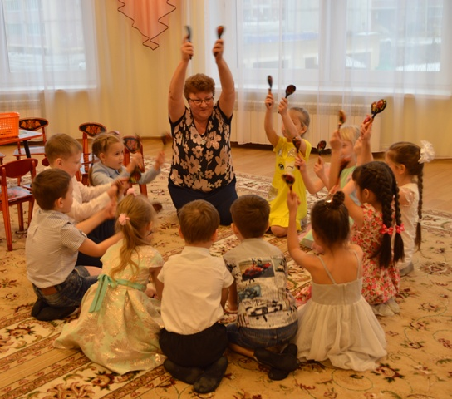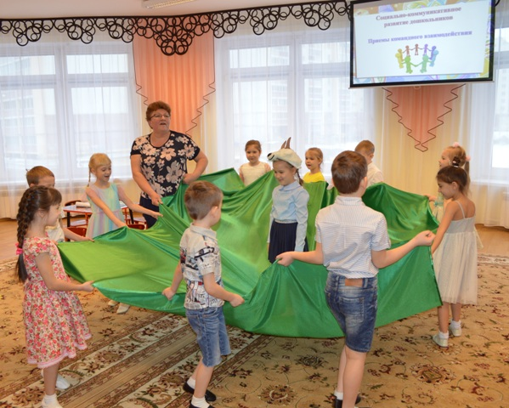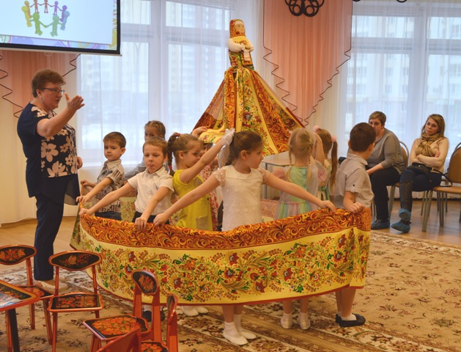
Члены кружка «Волшебство театра» вместе с музыкальным руководителем Лапшиной Галиной Борисовной отработали массовые сцены будущего мюзикла «Коза-дереза».
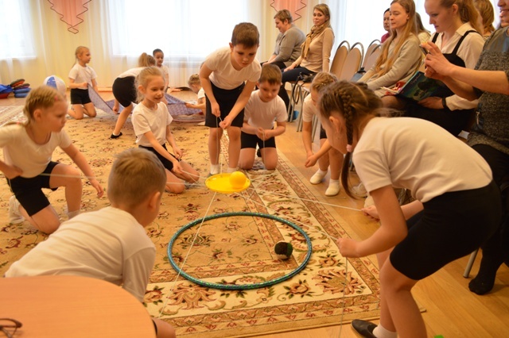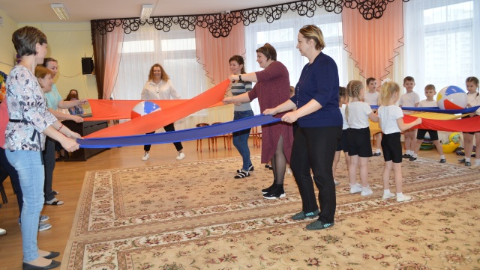
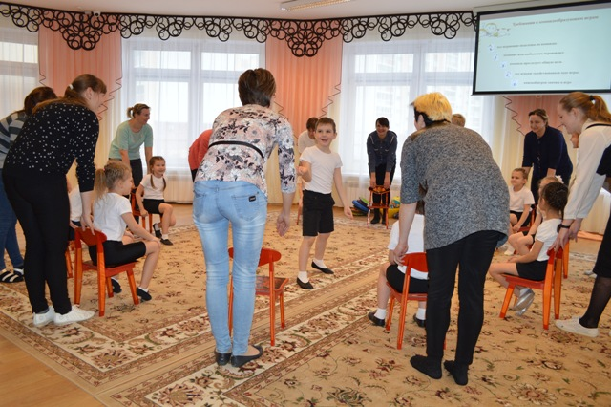
Инструктор по физкультуре Ежова Маргарита Константиновна и дети подготовительной группы №1 показали мастер-класс, где объяснили и продемонстрировали присутствующим, что такое «Детский тимбилдинг».
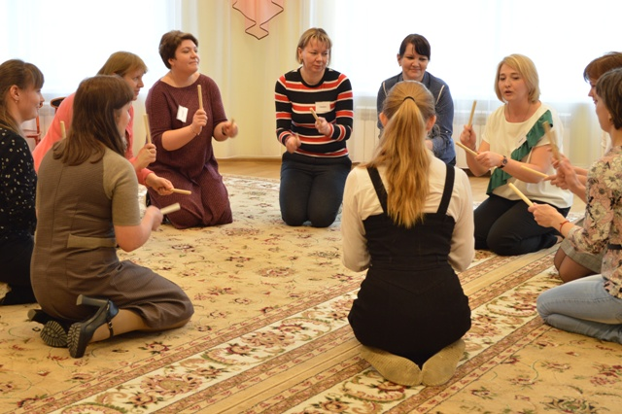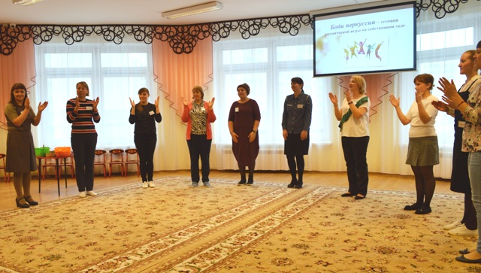
Воспитатель старшей группы №1 Саблина Мария Викторовна и музыкальный руководитель Можарова Марина Александровна предложили совместный мастер-класс по теме «Приёмы Орф-педагогики».

